医疗导丝的一些案例
该型号微束等离子焊机属于转移弧和非转移弧电源一体化的组合式等离子弧焊机，采用变频调节技术精确控制电流过冲，保证焊接电流波动正常，具有理想的静态特性和良好的动态特性，电弧平缓，自调节能力强。

本机机身轻巧，便于移动，
同时具有数字通讯接口，可接入自动焊接设备，另外还具有脉冲电流和各种参数直流恒流，两者配合可实现直流恒流、单脉冲、定时连续脉冲焊接功能。

所有这些焊接功能都会对导丝的多样性进行焊接，例如弹簧、芯线、单股、多股，以及用适当的夹具在导线末端焊接球。焊接后，由于微电流的应用，导丝的末端非常光滑和滑溜。对导丝功能没有任何影响。

除上述优点外，电弧稳定，熔深持久，刚度强。

精密电子零件、精密医疗器械、波纹膜片、传感器等也都需要焊接。

产品详情
钨丝0.34mm，球0.6mm
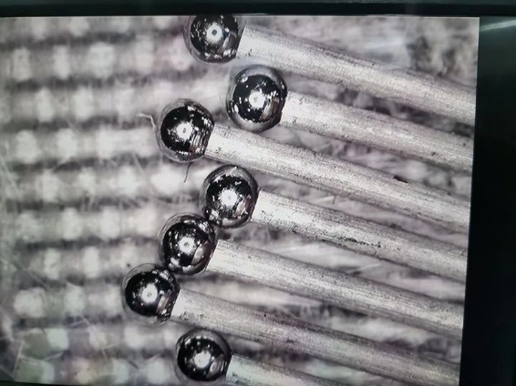 | 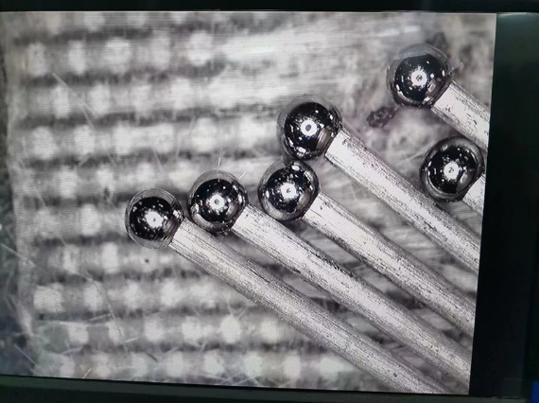

多股钢 0.21mm、0.25mm，球 0.5 mm
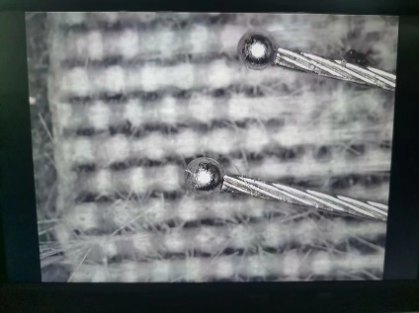 | 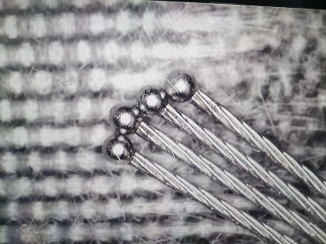 | 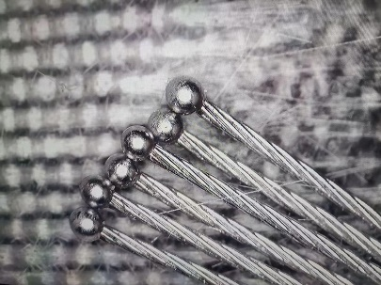

镍丝0.2毫米，球0.6毫米
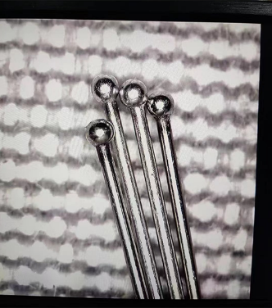 | 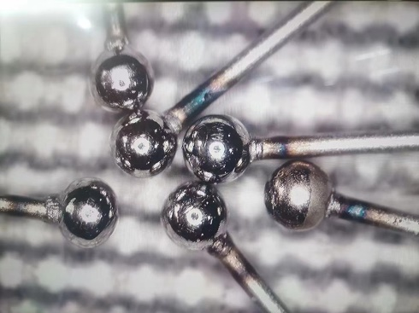 | 